ランカウイ・インセンティブグループお勧めレストラン
免税の島ランカウイ島はとにかくお酒が安いのです。日本人が好むおしゃれなお店が増えてきております。

May Hiang Restaurant  (メイヒャン) |  | Bon Ton Restaurant  (ボントン) |  | Kantan  (カンタン)
昼食 | 中華料理 | 昼食 | マレー料理 | 昼食 | なし
夕食 | 中華料理 | 夕食 | マレー料理 | 夕食 | マレー料理
収容人数 | 最大200名 | 収容人数 | 最大100名 | 収容人数 | 100
地元の集まりから観光客の大型団体までをこなす。シーフードを使った料理に定評がございます。 |  | ボントンリゾートという隠れ家ホテル内にあるマレー料理のレストランです。夕日の沈みは絶景です。デラックス夕食にお勧め。 |  | 本年度オープンしたマレー式高床席もあるレストランです。白人を中心に人気が出始めております。
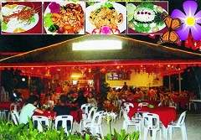 |  | 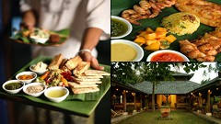 |  | 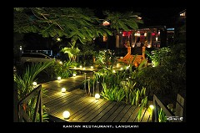

Sun Café  (サンカフェ) |  | Putomayo  (プトマヨ) |  | Gurai House  (グライハウス)
昼食 | インターナショナル | 昼食 | アジア料理 | 昼食 | なし
夕食 | インターナショナル | 夕食 | アジア料理 | 夕食 | BBQ
収容人数 | 最大60名 | 収容人数 | 最大80名 | 収容人数 | 最大150名
ランカウイで有名なSUNグループの代表的レストランです。パンタイチェナン端の静かなエリアにあり、シャレた小物屋も隣接しております。ランチにお勧めです。 |  | パンタイチェナンのど真ん中に道路に面して立っているオープンエアのレストランです。オーナーこだわりのインテリアと創作アジア料理をお楽しみください。 |  | ダタイホテルのマレー料理レストラン。ビーチとジャングルの間に一見小屋のようにたたずむレストランですが、ランプの明かりに灯された雰囲気は最高級のご夕食にお勧めです。
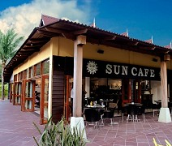 |  | 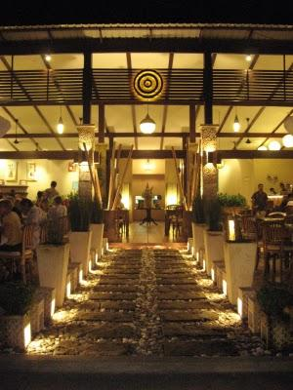 |  | 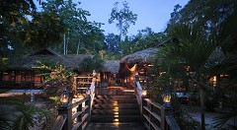

＜ひとこと＞
マレーシアにはマレー料理・中華料理・インド料理をはじめ各国料理が揃っております。更に同じ中華系でも客家、四川など同じ品名でも全く味付けの違ったお料理も存在いたします。
短いご滞在期間にバラエティーの多いお料理をご案内し、マレーシアの食文化を通じて他民族国家マレーシアをご紹介できるようお手配しております。自分の舌にあう国の料理をこの機会に発見してみてはいかがでしょうか。
S.M.I. Holiday (Malaysia) Sdn. Bhd. 手配担当 リア

